第五章 设计性实验
实验38 改装欧姆表
[实验仪器]
微安表表头1只，标准电流表1只，标准电压表1只，电阻箱4只，滑动变阻器1只，稳压电源1台，干电池1只，单刀双掷开关1只，开关1只，导线若干。
[实验目的]
用微安表改装多量程欧姆表
[实验原理提示]
- 微安表有满偏电流I_{g}和表头内阻R_{g}两个参数，需设计实验电路进行测量。测R_{g}时可采用替代法，也可使用半偏法等。
- 微安表改装欧姆表时，常用调零电阻外接法（图38-1）或者调零电阻内接法（图38-2）
设计时应比较两种方法的优劣，选择合适的方法进行设计。
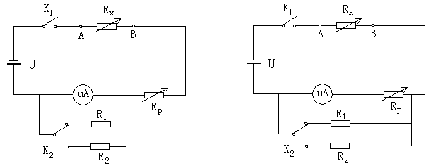
图38-1 图2
- 欧姆表使用前应进行调零。首先将待测电阻R_{x}设为0，使欧姆表测量端AB短路，然后适当调节调零电阻R_{p}的值，使表头指针指在最右刻度（满偏）。
- 欧姆表量程由中值电阻R_{中}决定。当待测电阻R_{x}＝R_{中}时，表头指针应指在刻度正中位置（半偏）。
- 结合3、4两条，若已知I_{g}、R_{g}、电源电压U，只要给出R_{中}的阻值，就可以计算出对应的分档电阻R_{j}（j＝1,2,3...）和调零电阻R_{p}的理论值。
- 仪器参考参数：I_{g}≈100，R_{g}≈1000Ω，电阻箱调节范围0～99999Ω，稳压电源电压0～30v可调，干电池电压设定为U＝1.5v。
[实验设计要求]
- 测I_{g}、R_{g}：要求设计电路图及详细操作步骤，并按所给出的仪器参考参数设置电路中的各项参数。此处电源应使用稳压电源。
- 设定欧姆表1档的中值电阻R_{中1}＝100Ω。设计电路图，其中电源使用干电池。计算分档电阻R₁和调零电阻Rp₁的理论值，要求有公式及推导过程。按计算结果搭建电路，并进行调零，记录R_{p}的实际值。
- 将待测电阻R_{x}逐次调至10，20，40，60，100，150，200，400，1000，5000（单位Ω），设计表格记录欧姆表指针的位置。
- 设定欧姆表2档的中值电阻R_{中2}＝1000Ω，计算R₂、Rp₂，搭电路，调零，记录R_{p}实际值。测R_{x}＝100，200，400，600，1000，1500，2000，4000，10000，50000（单位Ω）,列表记录数据。
- 比较两次测量的结果，绘制表盘并进行标度。
- 设定R_{中3}＝10Ω，计算R₃、R_{p3}，不做实际测量，利用前两次测量的结果直接标度表盘。

[思考题]
- 为什么要用中值电阻R_{中}来区分欧姆表量程？
- 若设定R_{中}＝50000Ω，电源能否还使用干电池？应换用什么参数的电源？实验中其它参数有何变化？
- 干电池电压U在使用过程中会逐渐变小，因此欧姆表使用前都要调零。
按I_{g}＝100，R_{g}＝1000Ω，U＝1.5v，R_{中理论}＝100Ω计算R₁、R_{p}，则R₁=____Ω
如果上述参数中电池电压有误差，实际为U’＝1.4v，实际调零后R_{p}实际值为多少？R_{中}实际值为多少？记误差为, 对外接法和内接法分别进行分析，比较两种电路的误差大小，并在实验中选择合适的电路。

实验39 用示波器测电感
[实验目的]
- 认识LC电路的谐振现象；
- 学会一种测电感量的方法。
[实验仪器]
标准电容箱，标准电感箱，电阻箱，函数信号发生器，示波器。
[实验原理提示]
将电感器L，电容器C，电阻R串、并联如图39-1(a)、(b)所示，再接入交流电路。
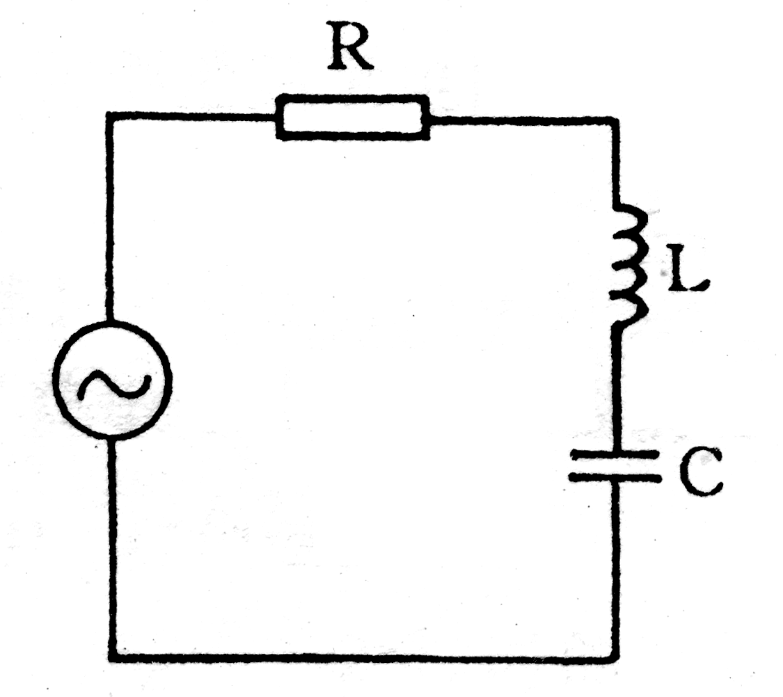
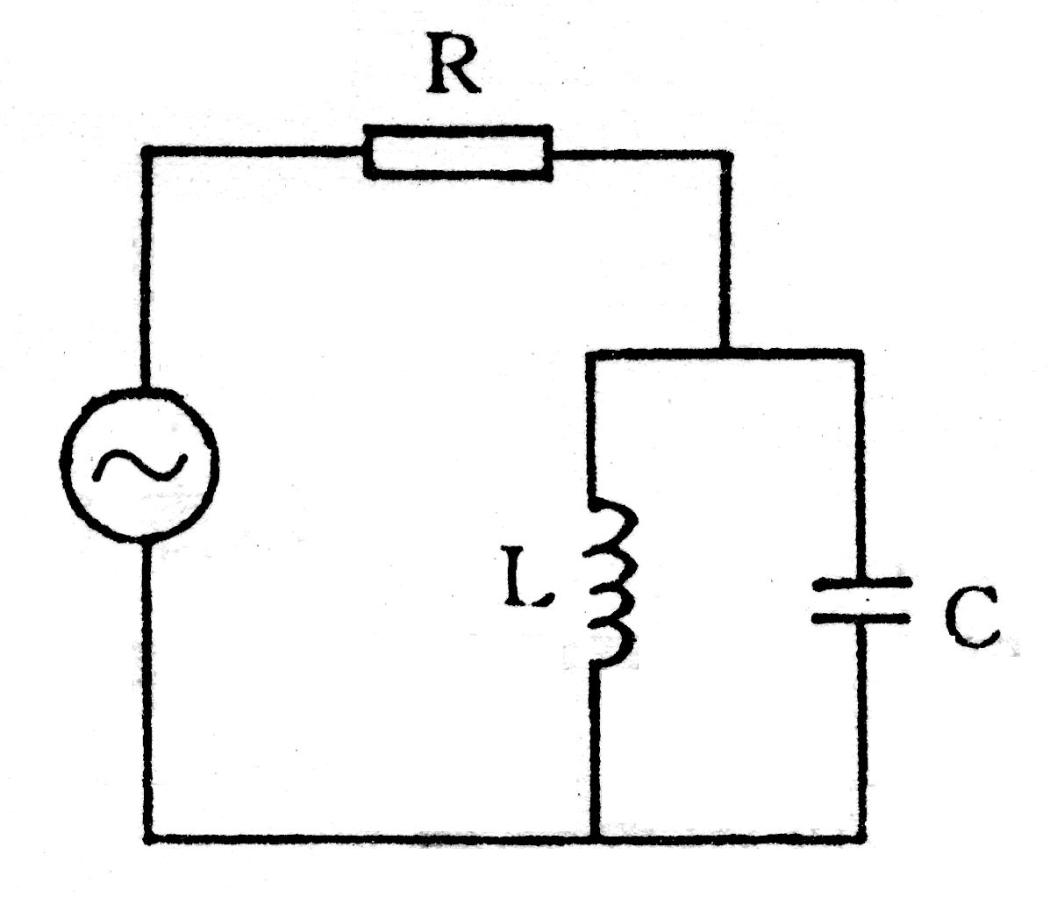
LC串联后的阻抗大小为：
（a）LC串联
(b）LC并联
图39-1 LC串并联电路
$Z_{串}=\sqrt{R^{2}+(ωL−\frac{1}{ωC})^{2}}$
式中$ω$为正弦电压的圆频率，
当$ω^{2}=ω_{0}^{2}=\frac{1}{\text{LC}}$，即$\frac{1}{ω_{0}C}=ω_{0}L$时，
电路阻抗最小，称为串联谐振，此时电路中电流最大，而LC并联电路的阻抗大小为：
$Z_{并}=\sqrt{R^{2}+\frac{1}{（\frac{1}{ωC}−ωL）^{2}}}$
当$ω^{2}=ω_{0}^{2}=\frac{1}{\text{LC}}$， 即$ω_{0}L=\frac{1}{ω_{0}C}$时，
LC并联等效阻抗最大，并联电路两端分压最大，称为并联谐振。
用适当的方法检测出电路的谐振状态，根据
$ω_{0}=2{πf}_{0}=\frac{1}{\sqrt{\text{LC}}}$
可计算出电感量，其中$f_{0}$为LC电路的谐振频率。
为了提高检测谐振状态的灵敏度，电路中电阻R的取值要适当。
[实验设计要求]
- 说明实验原理，作出实验电路图并指明图中各符号所对应的仪器；
- 拟定出多次测量方案，重复测量六次；
- 写出详细实验步骤，尤其写清楚如何检测谐振状态以及如何提高检测灵敏度；
- 导出数据处理公式，完成数据处理。
[思考题]
- 为了提高测量精度，操作中应采取什么方法调整寻找谐振频率？

实验40 测热敏电阻的温度特性
热敏电阻器是一种电阻值随温度变化的电子元件。它可以将温度量直接转换为电学量，在工作温度范围内，其电阻值随温度升高而增加的电阻器称为正温度系数热敏电阻器，简称PTC热敏电阻器，反之称为负温度系数热敏电阻器，简称NTC热敏电阻器。热敏电阻器在温度测控、现代电子仪器及家用电器 (如电视机消磁电路、电子驱蚊器)等中有广泛用途。

[实验目的]
1、了解热敏电阻的温度特性；
2、学习用坐标法描绘热敏电阻的特性曲线；
3、学会测量热敏电阻的参数。

[实验原理提示]
NTC热敏电阻值R随温度T变化的规律可由式（1）表示：
$R=R_{\text{25}}e^{−B_{n}(\frac{1}{\text{298}}−\frac{1}{T})}$ （1）
其中：$R_{\text{25}}$——25℃时的电阻值；
$B_{n}$——材料常数；
T——热敏电阻的温度，单位为K。
对一定的电阻而言，$R_{\text{25}}$和$B_{n}$均为常数。对式（1）两边取对数，则有：
$\text{ln}R=\text{ln}R_{\text{25}}−B_{n}(\frac{1}{\text{298}}−\frac{1}{T})$ （2）
$\text{ln}R$ 与$\frac{1}{T}$成线性关系，在实验中测得的各个温度T的R的值，既可通过作图求出$R_{\text{25}}$和$B_{n}$的值。以之代入式（1）中，可得到R的表达式。
[实验仪器]
DHT-2型热学实验仪，QJ45型直流单臂电桥。

[实验设计要求]
- 拟定实验方案和步骤（包括接线图）；
- 写出多次测量方法（由于存在温度滞后现象，测量方法建议用升温和降温各测一次）；
- 作出热敏电阻的温度特性曲线并写出电阻与温度的关系式；
- 完成数据处理。

[注意事项]
- 热敏电阻只能在规定的温度范围内工作，否则会损坏元件，导致其性能不稳定；
- 应尽量避免热敏电阻自身发热，测量时流过热敏电阻的电流必须很小。

实验41 用迈克耳逊干涉仪测空气折射率
[实验目的]
- 学习一种测量空气折射率的方法；
- 进一步掌握迈克耳逊干涉仪的使用方法。
[实验仪器]
GSZF-4迈克耳逊干涉仪，气室套件。
[实验原理提示]
- 在压强P不是很大，温度和湿度不变的条件下，空气的折射率n与空气中粒子浓度ρ有如下关系：（n – 1）∝ρ，由此可推导出：（n – 1）=k·P (k为比例系数)，进一步可得：△n=k·△P。
- 迈克耳孙干涉仪中的两束相干光各有一段光路在空间中是分开的，因此在干涉仪的一条光路中可以置入气室，当气室中空气折射率n变化△n时，光束通过气室的光程将会变化，其效果可等效为反射镜的位置发生变化△d。△d可由干涉条纹的变化数△N求出。
- 求出k后，用室内气压P₀求n₀。
附注：室内气压P₀可从实验室的气压计读出，条件不具备时，可取760mmHg或101325Pa；激光波长λ=6328Å；气室长度L=8.00cm。
[实验设计要求]
- 画出光路图，写出详细实验原理；
- 写出干涉仪调节的简要步骤及详细地的折射率的测量步骤；
- 正确完成迈克尔逊干涉仪的调节，正确测出室内气压下空气的折射率，要求△P≥200mmHg，重复测量六次；
- 完成数据处理，求出平均值及不确定度，写出结果表达式。
[注意事项]
- 测量时应将气室两端玻璃面调至与反射镜平行；
- 气压表在充气时很难控制，读数不稳，应采用放气法测量，气压表使用一段时间后会产生误差，无法回零（设计方案时应避开这种情况）；
- 气室不能充气过多，以免气压表损坏；
- 所有光学面，包括气室两端的玻璃面不得用手去触摸。

实验42 用双缝测光波波长
[实验目的]
（1） 正确熟练使用分光计。
（2） 用双缝测钠光波长。
[实验仪器]

FGY-01型分光计，纳光灯，平行平面镜，双缝片，15J型测量显微镜
[实验原理提示]
杨氏双缝实验可在分光计上进行，以钠光作光源，通过平行光管垂直入射于双缝上，用望远镜观察双缝干涉条纹，测出干涉条纹的偏转角$ϕ$，并用测量显微镜测出双缝间距d，则可据下式计算入射光的波长λ：
$$λ=\frac{d\text{sin}ϕ}{k}$$
k为干涉条纹级数。把看成一个整体a，则λ=da。根据误差传递公式，有
式中分别为λ和d的合成不确定度，为a的A类不确定度。
[实验设计要求]
- 写出详细实验步骤；
- 观察双缝片的干涉条纹，自拟数据表格（多次测量）；
3．计算出波长和相对误差。
[思考题]
1．怎样调整分光计使入射光与双缝垂直？
2．能否根据实验测得的左右偏转角判断双缝是否与入射光垂直？

实验43 热电偶测温方法
[实验目的]
1. 了解热电偶测温原理。
2. 学习标定热电偶的方法。
- 学习电位差计的使用。
[实验仪器]
DHT-2型热学实验仪（控温仪和加热炉）、UJ-25型电位差计及配套仪器（检流计、标准电池、直流稳压电源）、盛有冰水混合物的杜瓦瓶（有条件选用）、铜-康铜热电偶。注：铜-康铜热电偶已在加热炉中。
[实验原理提示]
1821年德国物理学家塞贝克（Seebeck）发现，把两种不同的金属A和B连接成闭合回路，且把它们的接头分别置于不同温度时，闭合电路中有电流产生。当时他是把磁针靠近由铜和铋组成的回路时，在加热一个接点后，观察到了磁针的偏转现象。这一现象被称之为塞贝克效应，产生电流的电动势叫做温差电动势，这一电路即为温差电偶。产生塞贝克效应的原因在于：当两种金属A和B接触时，由于各自导体内自由电子的密度不同，两种金属的逸出功（金属自由电子克服金属束缚力从其表面逸出时所需要的功）也不同，结果电子将发生迁移，当达到动态平衡时，两金属A和B之间就有一个定值电势差，当A与B连成闭合回路，若两个接触点等温，则这两个点的接触电势差等值反向，回路的总接触电势差为零。若两个接触点温度不同，则回路的总接触电势差不再为零。其温差电动势与两点的温差有关。温差电动势的大小只和组成热电偶的材料及接点处的温度有关，与热电偶的大小、长短无关。
[实验装置]
智能温度控制器是一种高性能、高可靠性的智能型工业温度调节仪表。广泛应用于机械化工、陶瓷、轻工、冶金、石化、热处理等行业的温度、流量、压力、液位等的自动控制系统。
面板部件名称（见图43-1）

1——测量值（PV）：显示器（绿）◆显示参数名称
2——设定值（SV）：显示器（橙）◆显示设定值
3、4——指示灯（ALM1红）： ◆报警指示灯，报警输出时点亮。
5——指示灯（AT绿）： ◆自整定指示灯，工作时闪烁。
6——指示灯（OUT 绿）： ◆控制输出工作时点亮。
7——设定键（SET）： ◆SV设定：按SET键，SV显示器个位数码管闪烁，可用其余三键修改,按SET键确认并返回至正常显示SV。
8、9——加、减数键： ◆在参数设定状态下，作加数键。
10——自动/手动键： ◆在正常显示状态下，作自动/手动切换用。
- 在参数设定状态下，作移位键。
参数设定：按SET键三秒以上进入内部参数菜单，按上下箭
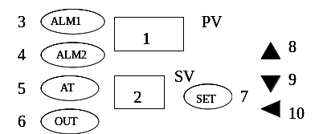
图43-1 温控器面板图
头设定参数，修改某一值后，按SET 键存储。
本仪器主要由控温仪和加热炉组成。控温仪主要由PID温控器和加热电源等组成；加热炉主要由加热铜块、隔热装置、传感器和风扇等组成。
用仪器专用的七芯插头线连接控温仪（插座位于后面板上）和加热炉。将控温仪的“加热”端用导线连接至加热炉的“加热”端；将控温仪的“风扇”端用导线连接至加热炉底版的接线柱上。
加热电压分为两档，其中“加热1”的负载电压为12V，“加热2”的负载电压为20V。因此“加热2”的加热速度要快一些加热温度也要高一些。
按照需要的实验温度设定好稳控器的控温值，接好连线。将电压选择开关打到合适的加热电压档，对加热炉进行加热。在接近设定温度时，也可以适当降低加热电压，减小温控器的过冲、提高温控器的控温精度。（此时应转动加热炉的圆盖，将加热炉的内外孔关闭以防止日连热量散发）。
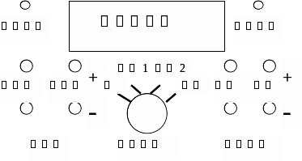
图43-2 控温仪面板图
若要快速降低温度，把加热电压开关打到“风扇”档，这时风扇工作，同时将加热炉内外孔对齐，以利空气流通，快速降低加热炉的温度。
[实验设计要求]
  - 说明实验原理，画出实验电路图；
  - 设定加热端温度为（100℃+室温），每升高10℃用电位差计测量温差电动势，自拟表格，作出标定曲线。
[思考题]
- 如何正确使用电位差计？使用过程中有什么要注意的问题？
- 本实验冷端所用的不是冰水混合物（即冷端处于室温状态），则对实验结果有怎样的影响？

实验44 冲击电流计测螺线管内部和外部的磁感应强度
[简介]
磁场测量是电磁测量技术的一个重要分支。用冲击电流计测螺线管内部和外部的磁感应强度的方法简称为冲击法，它是比较经典的测磁方法。由于方法简便，且有一定测量精度，能满足一般测量要求，因而目前仍常被用作恒定磁场的测量。
[实验目的]
1．熟悉冲击电流计的使用方法；
2．用冲击电流计测螺线管内部和外部的磁感应强度。
[实验仪器]
1．螺线管磁场装置
２.ＤＱ－3数字式冲击电流计
３.0.1H标准互感器
4. WYS—3直流数显稳流源(两路输出端：一路Ｉ＝１０００接通螺线管，另一路I＝１０接通01H标准互感器）
- 刀双掷开关
6．连接线。
［预习提示］
（1）学会使用和操作熟悉冲击电流计设备。
（2）学会用冲击电流计测螺线管内部和外部的磁感应强度的方法。
[实验原理提示]
１.螺线管内部和外部的磁感应强度
螺线管是用一根长导线绕成密集排列的螺旋线圈组成的，可近似看成是一系列的圆线圈排列而成的。螺线管的长度比螺旋线圈的直径大得多，即可看作为"无限长" 螺线管，取螺线管的轴线为X轴，中心为坐标原点。
- 螺线管内部的磁感应强度 B
根据理论分析在螺线管中部各点的磁场是均匀的，其磁感应强度为：
$B=μ_{0}\text{nI}$ （1）
(2) 螺线管两端口的磁感应强度为：
$B=\frac{1}{2}μ_{0}\text{nI}$ （2）
(3) 螺线管外部的磁感应强度为零，实际上管口外部附近的B0，向中间调节时B趋近于0。
式中 Ｉ――通电螺线管的电流强度;
n――螺线管单位长度上的线圈匝数;
$μ_{0}$——真空的磁导率，$μ_{0}=4π×{\text{10}}^{−7}$ 亨利/米
n=2800 匝/0.280米=1.000${\text{10}}^{4}$匝/米 I=1.000A
$B_{∞}=\text{12}\text{.}\text{584}×{\text{10}}^{−3}T$
在 L=0.280m， D_{内}= 0.014m 的矩形剖面骨架上，用 $1\text{.}0×{\text{10}}^{−3}m$的漆包线密绕10层，每层 280匝，其平均直径为$\bar{D}=0\text{.}\text{0247}m$
螺线管中部的磁感应强度$B_{0}=\frac{L}{\sqrt{L^{2}+D^{2}}}B_{∞}=\text{12}\text{.}\text{53}×{\text{10}}^{−3}T$
２.冲击法测量螺线管的磁感应强度
选择开关倒向，使螺线管通电，电流强度为I，欲测螺线管内部某点的磁感应强度B，将探测线圈调节到该点处，探测线圈与冲击电流计G相连，当磁通量改变，即有感应电流通过冲击电流计，若测出冲击电流计所迁移的电量，就可求得该点的磁感应强度B 。
$ε=−\frac{dφ}{\text{dt}}$ (3)
$i=\frac{ε}{R}=−\frac{1}{R}$$\frac{dφ}{\text{dt}}$ (4)
$q=\int{\text{idt}=\int{(−\frac{1}{R}}}\frac{dφ}{\text{dt}})\text{dt}$
=$\frac{1}{R}\int{dφ}=\frac{1}{R}(φ−φ_{τ})$ (5)
实验时通过把电流I突然反向的方法，实现磁通量的变化，即将开关突然倒向另一侧。设探测线线圈的匝数为$n_{2}$，有效截面积为S 。
当：t=O时，电流为I，$φ_{0}=n\text{BS}$
当：$t=τ$时，I=0，$φ_{0}=0$代入前式，有：
$q=\frac{n_{2}\text{BS}}{R}$ （6）
此电量q可用冲击电流计来测定
B =$\frac{\text{qR}}{n_{2}S}$ （7）
3. R值测定的转换
（７）式的Ｒ不仅包含外电路的电阻而且还包q计中积分电路的等效电阻。今用转换法以实现对Ｂ（对Ｒ）的测量。
将开关倒向Ｍ标准互感器，使互感器的初级线圈通以电流Ｉ，则通过次级线圈的磁通量为：
$φ{}^{′}=MI^{'}$ （8）
将突然断开 $φ_{0^{′}}=−MI^{'}$
既有： $q^{'}=\frac{MI^{'}}{R}$ （9）
所以： $R=\frac{MI^{'}}{q^{'}}$
$B=\frac{MI^{'}q}{n_{2}Sq^{'}}$ （10）
从以上公式可以看出，实质上等于用已知的Ｍ中初级线圈内电流$I^{'}$的通、断来测出次级线圈$L_{2}$回路中所感生出的电流量$q^{'}$代替了测(７)式中的R。
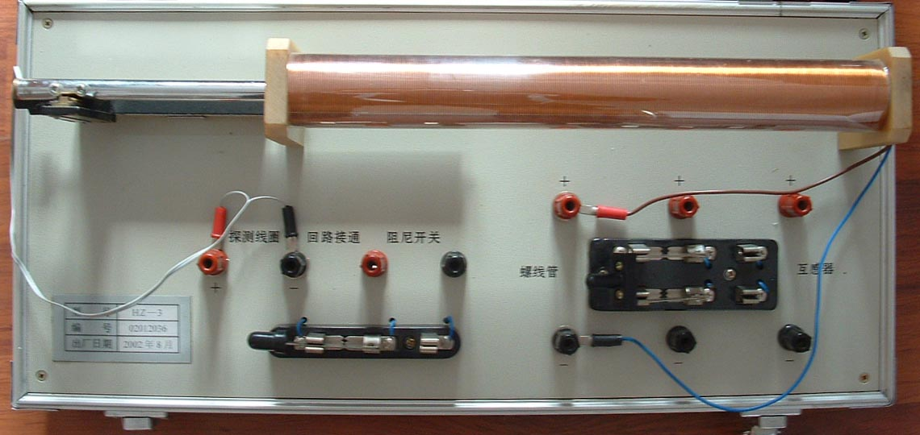
[实验装置]
1．螺线管磁场装置
适用电源： ＤＣ 30V 2A
螺线管长度： 280土1mm
螺线管匝数： 2800匝
螺线管电流： 1.00A
测线圈匝数： 1000匝
探侧线圈截面：27.31${\text{10}}^{−6}m^{2}$
螺线管内部B：l2.53土0.02mT
螺线管外部B：0.20→0.01→0mT
装置尺寸： 450X2OOX1lOmm³
重量： 6.0 kg
[实验设计内容]
  - K₂为双刀双掷选择开关，分别与标准互感器M和螺线管L₁相连接；
  - K₃为单刀双掷通阻开关，分别连通冲击电流计G测量回路和作阻尼开关用；
  - L₂探测线圈测试杆固定在特殊二维移动尺上，调节移动尺的横尺4，可以改变L₂在 L₁内部的不同位置 (140.0~0.0mm)，直至将L₂移至L₁的端口外部；
  - 然后调节移动尺的竖尺3，将L升到最高位置；
  - 再调节横尺4，则L₂可在L₁外部的不同位置；
6．观测螺线管外部的磁感应强度的分布。
7. 设计用冲击电流计测螺线管内部和外部的磁感应强度的电路；
- 理解R值测定的转换；
9． 设计数据表格，完成测量并做出Ｂ～Ｌ曲线（磁感应强度沿螺线管的分布曲线）
10． 计算螺线管中部测量值与计算值的百分误差。
[思考题]
- 本实验过程中，可以不用电流计上的阻尼开关其阻尼作用，为什么？
- 实验时如何排除周围磁场的影响，应当注意些什么？
- 比较管内、外探测线圈的实验结果，哪一种测量方式较好？并从理论上进

实验45 非平衡电桥的应用
[简介]
电桥可分为平衡电桥和非平衡电桥，非平衡电桥也称为不平衡电桥或微差电桥。在平时的教学中只做平衡电桥实验。近年来，非平衡电桥在教学中受到了较多的重视，因为通过它可以测量一些变化的非电量，这就把电桥的应用范围扩展到很多领域，实际上在工程测量中非平衡电桥已经得到了广泛的应用
[实验目的]
1、学习非平衡电桥的原理；
2、学习非电量---温度的一种电测法。
[实验仪器]
稳压电源（SG1731SB3A），非平衡电桥测温仪（DH－WT），电阻箱（ZX25a），滑线变阻器（或电阻箱），铜电阻，导线。
[实验设计要求]
1、设计一个电桥电路，使之适合测量阻值在50Ω～80Ω范围内变化的电阻值。
2、应用实验室提供的条件，调试由不平衡电桥与模拟测温电阻构成的电阻温度计，并对其显示的表头进行标定（即可从测量显示表头上直接读出温度值）， 要求最小分度为5℃，量程为0℃～100℃。
[实验原理提示]
生产实际中测定介质（蒸汽、烟汽、油液等）的温度，通常用电阻温度计。由化学纯金属制造的电阻，电阻值随温度的变化是有一定的规律。例如铜电阻的阻值与温度关系在-50℃～200℃范围内是线性关系：R=R_{o}(1+αt)，α为电阻温度系数，R_{o}为温度为0℃时电阻值。铜电阻R_{o}=53.00Ω。铜电阻在100℃时阻值为75.50Ω，只要测出放入介质中的测温电阻阻值，再根据已知的该电阻与温度的对应关系，就可知被测介质的温度，这种把测量温度转化

为测量电阻的方法称为非电量的电测法。
测电阻的方法可以用电桥来测量。当电阻值比较稳定时，可以用惠斯顿电桥（单臂电桥），应用电桥平衡原理（见图45-1），待测电阻与桥臂其它电阻之间有下述关系：
$$R_{x}=\frac{R_{1}}{R_{2}}R_{0}$$
当R_{x}变化时，我们可以调节R₀使电桥重新得到平衡而求出R_{x}′。
若R_{x}是连续多变的，再用上述平衡电桥测量，显然不方便也不准确，故人们常常应用不平衡电桥，实际上是利用上述电桥，当R_{x}变化，电桥平衡被破坏时，在BD间必定有电位差，根据检流计G（或其它测电流或电压的仪表）读数，就可以换算出测温电阻所测介质的温度，由这样一个不平衡电桥与测温电阻构成的仪器就叫电阻温度计。
R_{x}
R₁
R₂
R₀
G
E
A
C
D
B
图45-1

电阻箱（ZX25a）用来模拟测温的铜电阻。
[仪器结构]
非平衡电桥测温仪的电路图与面板布置如图45-2、图45-3。
在测温仪的内部，R₁、R₂、R_{N}已经接入电路，其中R₁=R₂=1000Ω，R_{N}=220Ω（可变电阻），在面板上是黑色调节旋钮。电阻R_{t}未接入，需要连接。
R_{t}
R₁ R_{N}
R_{N}
E_{N}
μА
R₂
图45-3
图45-2
R₁ R_{t}
R₂ R_{N}
+ E_{N} -
μА
[思考题]
1、根据非平衡电桥工作原理，当用单向的μA表头作显示仪表时，你如何考虑μA表的接法？
2、工作电压的大小和稳定度对本实验是否有影响？
3、在线路设计和操作步骤中如何保证对电流表的保护措施？

实验46 光无源器件设计性系列实验
[简介]
光无源器件在光通信乃至光传感领域中的应用非常广泛，了解各种光无源器件以及其基本特性，有助于在应用中根据实际需要选择适合的器件。本系列实验要求掌握光纤通信与光传感中常见的光无源器件与性能测试，并利用它们设计构建实用的波分复用系统以及光纤光栅传感系统。
[实验目的]
1．熟悉光纤无源器件测试系统的构建以及光纤端面的处理方法；
2．熟悉光纤无源器件WDM，耦合器，衰减器的特征参数的测量；
3．利用光纤无源器件，设计建立简单的光纤通讯波分复用系统；
4．设计光纤光栅特性的测试系统，掌握光纤光栅的类别及用途。
[实验仪器]
光纤光源、功率计、光谱仪、光分路器、WDM波分复用器、光隔离器、带通滤波器、光衰减器、FC/APC光纤跳线、单模光纤、裸光纤适配器、光纤剥线钳、无水乙醇、光学拭纸等。
[预习提示]
- 常用的光无源器件有哪些？其作用与主要的技术指标如何？
- 光纤光栅的结构、原理、传输特性及应用如何？
[实验原理提示]
光纤无源器件在光通讯领域有着广泛的运用，种类也比较多，我们先将常用的器件及其原理做个简单地介绍，并利用一些部件讨论如何建立波分复用系统。

1．光纤耦合器(Coupler)
又称分路器(Splitter)，是将光讯号从一条光纤分至多条光纤中的元件。光纤耦合器可分标准耦合器（双分支，1×2）、星状/树状耦合器。
（1）光纤分束器和用途
光纤分束器是对光实现分路、合路、插入和分配的无源器件。在光纤通信系统中，用于数据母线和数据线路的光信号的分路和接入，以及从光路上取出监测光以了解发光元件和传输线路的特性和状态；在光纤用户网、区域网、有线电视网中，光纤分束器更是必不可缺的器件；在光纤应用领域的其它许多方面光纤分束器也都被派上了各自的用场，它的应用将越来越广泛。
光纤分束器的种类很多，它可以由两根以上（最多可达100多根）的光纤经局部加热熔合而成。最基本的是一分为二，分束比可根据需要选择。光纤分束器的工作原理是利用渐逝场耦合的原理。在渐逝场耦合时，光的能量通过纤芯之间的电磁场重叠从一根光纤传输到另一根光纤。由于光纤渐逝场是一个按指数规律衰减的场，所以两根光纤的纤芯必须紧紧地靠在一起。下图给出光纤分束器的示意图。
（a）x型分束器 （b）y分束器

图46-1 光纤型分束器示意图

这种光纤型分束器的制作步骤要经过几道工序：首先去掉光纤的被覆材料，再将两根光纤平行安装在熔融延伸设备上，接着给光纤加热使之融合在一起，然后渐渐地将耦合部分的光纤直径拉成20—40μm左右（其拉伸程度不同，耦合比也不同），最后套上保护套。
（2）光纤分束器主要特性参数
光纤分束器的主要特性参数是分光比，插入损耗和隔离度。
A．分光比
分光比等于输出端口的光功率之比。例如，图中输出端口3与输出端口4的光功率之比P₃/P₄=3/7，则分光比为3∶7。通常的3dB耦合器，两个输出端口的光功率之比为1∶1。
对于两个输出端口的光方向耦合器，分光比可为1∶1—1∶99之间。
1
2
P2 P4
图46-2 光分束器端口示意
P1 P3
3
4
光分束器
B．插入损耗
插入损耗表示光分束器损耗的大小，插入损耗用各输出端口的光功率之和与输入光功率之比的对数表示，单位为分贝（dB）。例如，由端口1输入光功率P₁，由端口3和端口4输出的光功率为P₃ 和P₄，用$α$表示插入损耗，则
$α=−\text{10}\text{lg}\frac{P_{3}+P_{4}}{P_{1}}(\text{dB})$
一般情况下，要求$α$≤0.5dB。
C．隔离度
从光分束器端口示意图中的端口1输入的光功率P₁，应从端口3和端口4输出，理论上，端口2不该有光输出，而实际上端口2有少量光功率P₂输出，P₂的大小就表示了1、2两个端口间的隔离度。如用符号$A_{1−2}$表示端口1、2的隔离度，那么
$A_{1−2}=−\text{10}\text{lg}\frac{P_{2}}{P_{1}}(\text{dB})$
2．光衰减器
它是一种能够按指定要求对信号光能量进行衰减的精密器件。光衰耗器是一种用来降低光功率的光无源器件。根据不同的应用，它分为可调光衰减器和固定光衰减器两种。在光纤通信中，可调光衰减器主要用于调节光线路电平，在测量光接收机灵敏度时，需要用可调光衰减器进行连续调节来观察光接收机的误码率；在校正光功率计和评价光传输设备时，也要用可调光衰减器。固定光衰减器结构比较简单，如果光纤通信线路上电平太高就需要串入固定光衰耗器。光衰减器不仅在光纤通信中有重要应用，而且在光学测量、光计算和光信息处理中也都是不可缺少的光无源器件。
光衰减器的衰减机理有三种：耦合型、反射型和吸收型。耦合型光衰耗器是通过输入、输出光束对准偏差的控制来改变耦合量的大小，达到改变衰减量的目的。反射型光衰减器是在玻璃基片上镀反射膜作为衰减片。由膜层的厚度改变反射量的大小，达到改变衰减量的目的。为了避免反射光的再入射而影响衰减器性能的稳定，衰减片与光轴按一定角度倾斜放置。倾斜角一般取10⁰或5⁰。吸收型光衰耗器采用光学吸收材料制成衰减片，因这种率减片的反射光很小，光可以垂直入射到衰减片上。图46-3给出光衰减器的结构示意，其中(a)为反射型结构图，(b)为一种较实用的吸收型光衰减器的结构示意图。
转向棱镜 转向棱镜

光衰减片 光衰减片

自聚焦透镜 自聚焦透镜

光纤 光纤
(b)
图46-3 光衰耗器结构示意

光纤 聚焦透镜 聚焦透镜 光纤
光衰减器
(a)
光纤通信中用的光衰耗器一般带有光纤活动连接器。光纤输入的光经聚焦透镜变成平行光束，平行光束经过衰减片后再送到自聚焦透镜耦合到输出光纤中。
可调光衰耗器一般采用光衰减片旋转式结构，衰减片的不同区域对应金属膜的不同厚度。根据金属膜厚度的不同分布，可做成连续可调式和步进可调式。为了扩大光衰减的可调范围和精度，采用衰减片组合的方式，将连续可调的衰减片和步进可调衰减片组合使用。可变衰耗器的主要技术指标是衰减范围、衰减精度、衰耗重复性、插入损耗等。步进可调式光衰耗器一般每步为10dB，如5步进式的最大衰减量为10dB×5=50dB。连续可调衰减器可在0—60 dB连续可调。衰减精度随衰减量大小有所不同，国产QSK型可调衰减器精度在$±$0.5dB—$±$3.0 dB。插入损耗≤4 dB。
对于固定式光衰耗器，在光纤端面按所要求镀上有一定厚度的金属膜即可以实现光的衰耗；也可以用空气衰耗式，即在光的通路上设置一个几微米的气隙，即可实现光的固定衰耗。
3．光隔离器
它是单向性光学元件，利用旋光材料结合偏振选择性透过元件使得光只能单向通过，阻止反向光传输。根据其偏振相关性，可分为偏振相关光隔离器和偏振无关光隔离器。
A．插入损耗
光隔离器的插入损耗由下列式子表示
$$α_{L}=−\text{10}\text{lg}\frac{P_{\text{out}}}{P_{\text{in}}}(\text{dB})$$
式中，P_{out} 、P_{in} 为光隔离器的输入、输出光功率。插入损耗主要由构成光隔离器的偏振器、法拉第旋光元件，准直器等元件的插入光损耗产生的。光隔离器的插入损耗一般在0.5dB以下，最好的指标可以达到0.1dB以下。
B．隔离度 隔离度是光隔离器的重要指标之一，用符号I_{SO}表示。数学表达式为
$$I_{\text{SO}}=−\text{lg}(\frac{P_{R}^{'}}{P_{R}})$$
式中，P_{R} 、P’_{R}分别为反向输入、输出光功率。
无论那种型号的光隔离器，其隔离度应在30dB以上，越高越好。

- 回波损耗
光隔离器的回波损耗定义为：光隔离器的正向输入光功率P_{in} 和反回到输入端的光功率$P_{\text{in}}^{'}$之比，由下面式子表示
$$α_{\text{RL}}=−\text{lg}(\frac{P_{\text{in}}^{'}}{P_{\text{in}}})$$
回波直接影响系统的性能，所以回波损耗是一个相当重要的指标。优良的光隔离器其回波损耗都在55$\text{dB}$以上。

4．光纤光栅
它是利用光纤材料的光敏性制成，由紫外光直接写入到光纤纤芯的衍射光栅，纤芯折射率变化大致呈周期分布，其作用就是在纤芯内形成一个窄带的透射或反射滤波器。光纤光栅根据其滤波特点可分为布拉格（Bragg）光栅、长周期光栅、切趾光栅、啁啾光栅、相移光栅、闪耀光栅和取样光栅等。
光纤光栅的相位匹配条件是：
其中，β₁和β₂是光纤中的两个模式的传播常数，Λ为模式1耦合到模式2所要求的光栅周期。Λ_{L}和Λ_{S}分别为长、短周期光纤光栅的周期。
- 对Bragg光栅，由相位匹配条件
此时光栅周期$Λ$较小，要求值较大，即发生耦合的是正向传播的纤芯导模和反向传播的纤芯导模的耦合。纤芯导模的传播常数用表示，有：
- 对长周期光纤光栅，由相位匹配条件
此时由于其光栅周期$Λ$较大，要求值较小，即发生耦合的是正向传播的纤芯导模和同向传播的包层模式。包层模传播常数用表示，其中n为模式阶数，有：
光纤Bragg光栅是正向传播的纤芯导模和反向传播的纤芯导模之间的耦合，这两种模式在纤芯内部形成驻波，只有单一的中心波长即满足相位匹配条件的波长只有一种，则它的透射谱也只有单一的透射峰。
与光纤Bragg光栅不同，长周期光纤光栅发生耦合的是正向传播的纤芯导模和同向传播的包层模式，光在包层中将由于包层/空气界面的损耗而迅速衰减,满足相位匹配条件的可以有多个模式，留下一串损耗带或导模中的共振，一个独立的长周期光栅可以在一个很宽的波长范围上有许多的共振。
Bragg光栅是反射型带通滤波器，带宽较窄；而长周期光纤光栅是透射型带阻滤波器，与Bragg光栅相比，带宽大，而且是传输型的，几乎没有回波影响，因此可以简便地级联多个具有不同谐振特性的长周期光纤光栅以获得所需的滤波特性。
关于耦合器和光纤光栅，通过如图46-4的实验装置可以了解其传输特性。
这里，ASE光源发出的1550nm光经过光隔离器再经过2×2耦合器分成按功率1：1分成两路，其中一路跟Brag光纤光栅连接，光被反射回来，经过2×2耦合器再分成两路，一路被光隔离器吸收，另一路则可以通过光功率计检测出来。
5．WDM
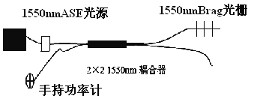
全称 Wavelength Divided Multiplex，即波分复用器。WDM 技术是为充分利用单模光纤低损耗区的带宽资源，根据信道频率将低损耗窗划分成若干个信道，将光波作为载波，在发送端采用波分复用器（合波器）将不同规定波长的信号光载波合并起来送入单光纤中传输。在接收端再由波分复用器（分波器）将承载不同信号的光载波分开。
图46-4. 光纤光栅的测试实验
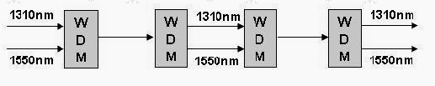
简单的波分复用系统如图46-5。采用的是在光纤的两个低损耗窗口1310nm和1550nm，各传输一路光波长信号，即1310/1550nm两波分的WDM系统。这种系统在我国也有实际的应用，一般采用熔融的波分复用器件，插入损耗小；没有光放大器，在每个中继站，两个波长都进行解复用和光/电/光再生中继，然后再复用到一起传输到下一站。
图46-5. 1310&1550nm波分复用系统
为演示该系统，我们实验中也采用不同波长的光源（1310nm和1550nm），在接受端分别检测不同端口的输出情况。装置图如图5：
这里，光源发出的光信号经过隔离器，隔离器的目的是为防止回返光对光源稳定性的影响，其中，1550nm信号一路经过可调衰减器VOA，调节信号的功率，再通过耦合器可将信号可直接先提取出来。接着，两路信号通过WDM合成到一个信道中，在接受端，再通过WDM分离出来，利用功率计结合滤波器测量不同波长的功率判断不同的信号。实际使用中，要将光源发出的光信号进行电光调制，再在接受端的相应端口进行解调制，获取所需要的信号。

[设计实验内容]

一、光纤跳线的装配

- 从光纤盘上截取一段光纤；
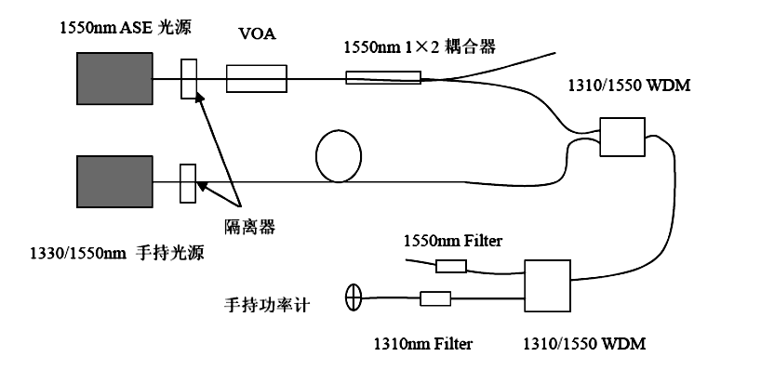
- 利用光纤剥线钳剥除光纤涂覆层，并用无水乙醇清洁；
图46-6. 1310&1550nm波分复用实验原理图
- 将光纤慢慢塞入裸光纤适配器，露出一小截在端头外面；
- 利用红宝石光纤切割刀，在那一小截光纤上横向迅速划一下，轻轻一推，光纤在划痕处按解理面断开，端面一般就比较平整光洁；
- 向后抽动光纤，使得光纤端面恰好与适配器端头平齐；光纤两端头同样处理好后，即可作为临时连接使用。

二、光无源器件特性测试

- 在光纤分束器简介的基础上，自行组建光学测量系统，对光纤分束器的性能进行测量；
- 在可调光衰减器简介的基础上，自行组建光学测量系统，测量可调光衰减器的特性参数；
- 在光纤分束器简介的基础上，自行组建光学测量系统，测量光隔离器的特性参数。

三、1310&1550nm波分复用系统

- 参考图2，首先将光源与隔离器、VOA正确连接，跳线在连接时，注意保护好端面，勿刮伤端面。
- 开启光纤光源，利用光纤功率计测量隔离器输出端功率；开启ASE光源，调节到合适的功率，再通过VOA衰减到是另一路所测输出功率的2倍。
- 继续按图2连接2×2耦合器，波分复用器和光纤滤波器，注意波分复用器的对应波长端口。
- 将功率计连接到任一输出端口，如1310nm，分别开启1310nm和1550nm光源，观察功率计的变化情况。两路光纤滤波器更换，观察功率大小。

四、光纤光栅的测试实验

- 参考图3连接光源、光隔离器、2×2耦合器，利用光纤功率计测量耦合器输出端两端口的功率；
- 将其中一输出端接上Brag光纤光栅，利用光纤功率计测量2×2耦合器光源一侧闲置端的输出功率；
- 取掉Brag光纤光栅，重新测量2×2耦合器光源一侧闲置端的输出功率，观察其变化。
- 利用光谱仪测试反射曲线。
- 对于长周期光栅，可以直接将光源、隔离器、光栅连接，利用光谱仪测量其透过曲线。
[思考题]
- 光纤通讯的特点？如何利用波分复用技术提高数据传输速率？
- 光隔离器的原理？有哪些应用？请列举。
- 实验中，是否可以用2×2的耦合器替代WDM波分复用器？为什么？
- 光纤接续，跳线适配器连接和光纤熔接的对比。

